На территории Ворошневского сельсовета Курского района Курской области в 2022 году в рамках реализации муниципальной программы «Формирование современной городской среды на территории МО «Ворошневский сельсовет» Курского района Курской области были благоустроенны одна общественная территория: территория кладбища д. Ворошнево Курского района Курской области и две дворовые: благоустройство дворовых территорий д. Ворошнево по ул. Сосновая д.4 и ул. Сосновая д.4а, Курского района Курской области. Работы были выполнены в полном объёме ООО «РемДорСтрой» под руководством генерального директора Петрухина Александра Викторовича и постоянным контролем со стороны Главы Ворошневского сельсовета Тарасова Николая Сергеевича.
Подводя итоги общей работы по проекту муниципальной программой "Формирование современной городской среды на территории муниципального образования «Ворошневский сельсовет» Курского района Курской области: благоустройство общественной территории кладбища д. Ворошнево Курского района Курской области и благоустройство дворовых территорий д. Ворошнево по ул. Сосновая д.4 и ул. Сосновая д.4а, Курского района Курской области можно отметить, что данная работа является большой ценностью для общественного восприятия проекта и позволяет зафиксировать позитивные изменения, которые произошли в населенном пункте благодаря общим усилиям.

До начала работ:

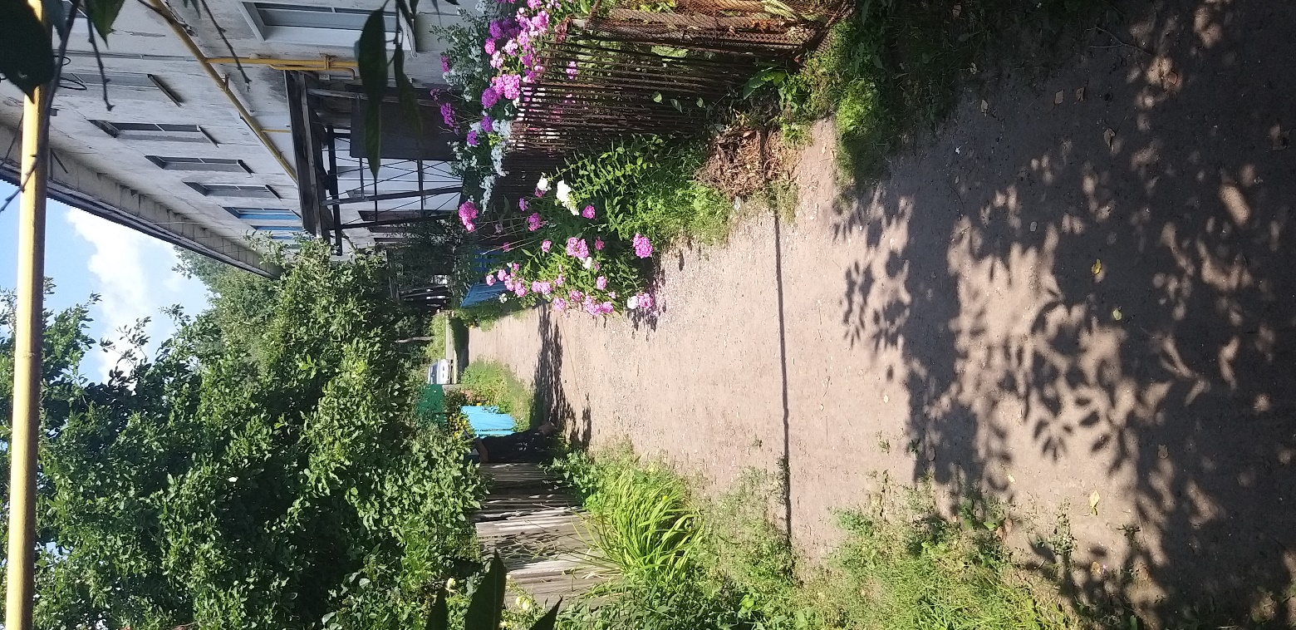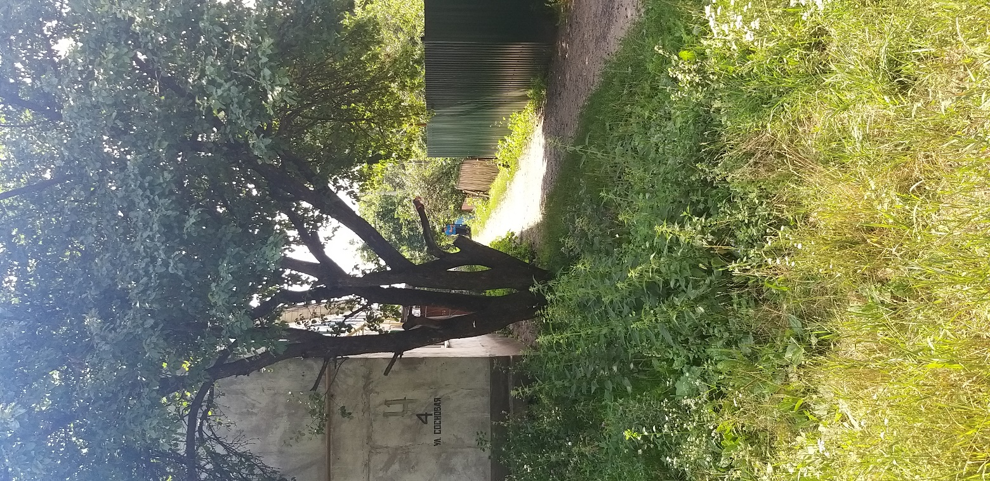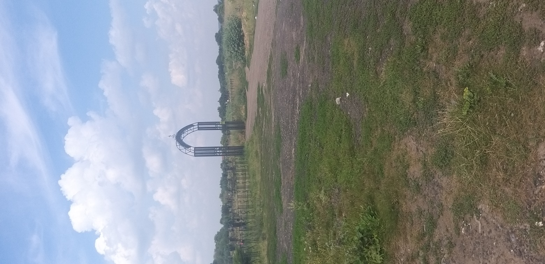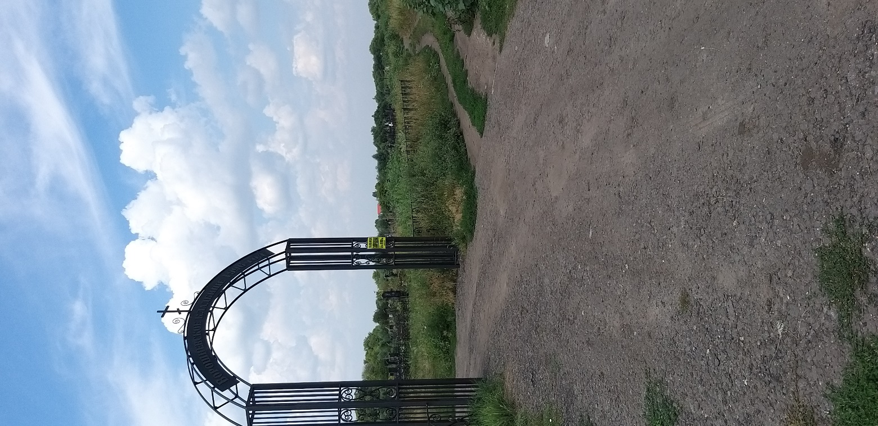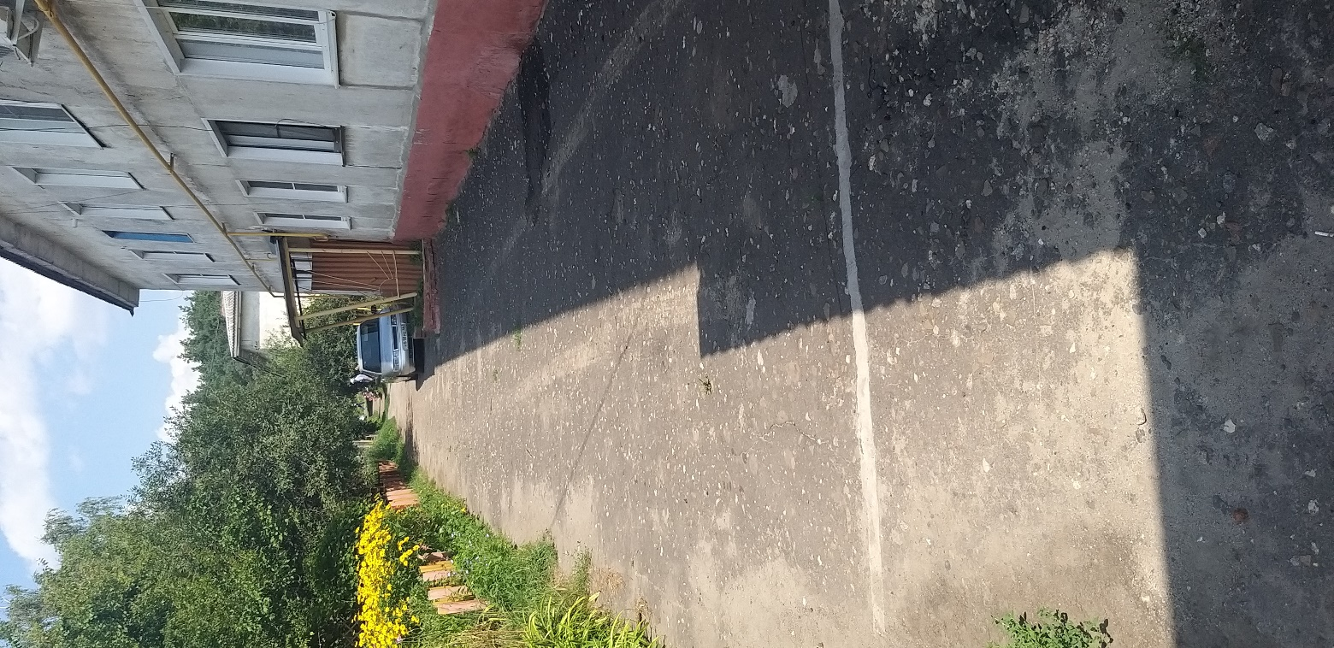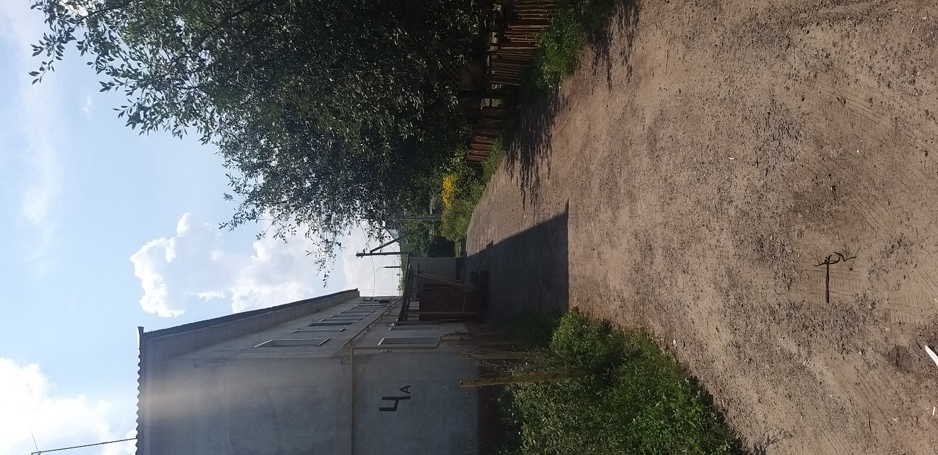

После завершения работ:

